- 下载火狐浏览器
- 点击或在火狐浏览器粘贴精准扶贫网址http://58.16.67.145:8090/gzpoor/zone/login.htm。
- 进入网站
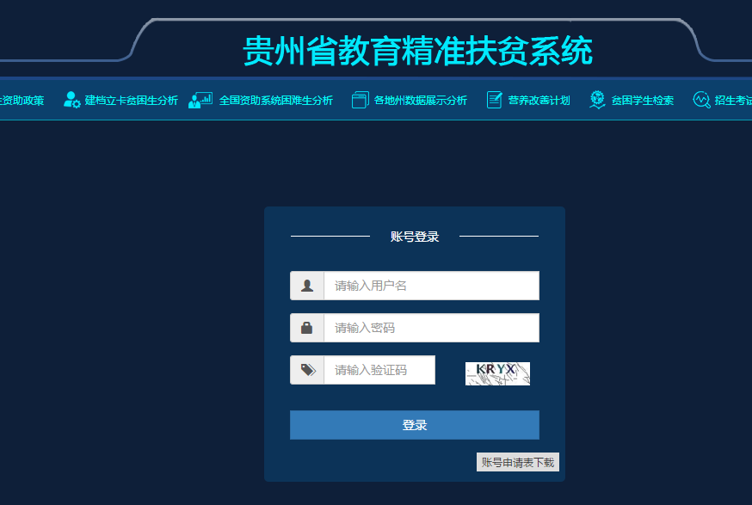
- 登录账号、密码及动态验证码。
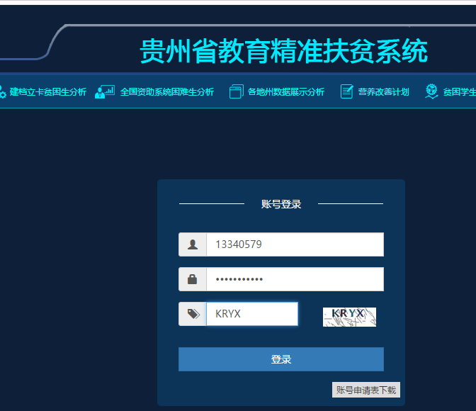
五、点击最左上角“查询是否建档立卡贫困生”
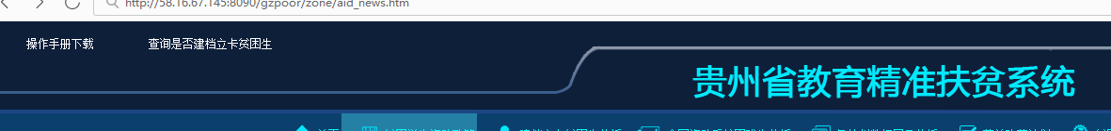
六、进入查询页面
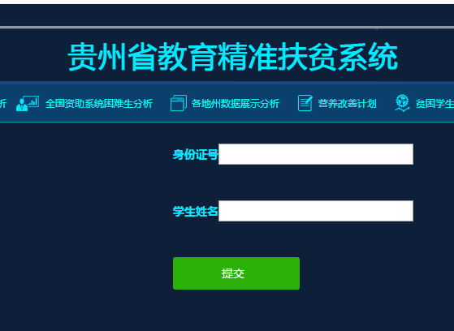
- 查询，并保存截图
